**2014 花東翻轉教室工作坊**

主辦：花蓮縣政府教育處、花蓮縣瑞穗國中

承辦：財團法人誠致教育基金會

協辦：財團法人公益平台文化基金會

* **宗旨**

「翻轉教室」是美國從2007年開始帶出的教育反思，重點在把學習主權還給學生，進而能達到教師因材施教，學生自主學習的教育理想。在少子化趨勢、網路數位工具成為重要學習工具，以及啟動十二年國教的背景下，我們期待藉由實踐經驗的分享與交流，鼓勵教師由知識的「教導者」轉型為學習的「引導者」，強化學生自主學習的能力。

* **目標**

隨著投入翻轉教室教學的教師逐漸增加，在台灣已有一批擁有翻轉教室多年經驗的教學先驅，提供「概念介紹」或「實例分享」。本活動邀請到擁有實務經驗的教育先進們，舉辦**實作型的「翻轉教室工作坊」**，幫助教師們在12年國教裡找到更符合未來需求的教育理念與教學方法，讓教學現場能從填鴨式的教育轉向啓發式的教育。本次工作坊亦期待達成下列目標：

* 幫助願意成為種子教師的老師具備實行翻轉教室的能力與經驗
* 讓樂意參與翻轉教室或提供相關素材的教師們，擁有共同分享及發表之平台。
* **活動資訊及報名**
* 活動時間：2014年11月16日（日）9：00 - 17：00
* 活動地點：花蓮縣瑞穗國中 育樂館（最多可容納500人）
* 報名資格：花蓮縣各公私立高中、國中、國小教師（含校長、主任、組長等）
* 參與人數：預估240人（下午共6個分組場次，每分組場次最多可容納60人）
* 報名與錄取方式：本次活動依報名順序作為錄取依據，若超過場地可負擔人數，以完成預習者優先錄取，其次宜蘭、花蓮、台東老師優先錄取。
* 預習作業：為了協助教師能在當天短暫的活動時間內，充分練習與討論，以便能應用本次學習成果於未來的課堂之中，工作坊將提供課前預習資料，以讓與會的老師有充足的先備知識運用於課堂內。
* 請加入Facebook活動：花東翻轉教室工作坊<http://goo.gl/MjiWHz>，並參考活動資訊所附之預習作業並完成。（相關資訊更新也都會在此活動中哦！）
* 報名網址：<http://goo.gl/rqzM5o> 即時查詢報名狀況：<http://goo.gl/cMT9pc>
* 報名期間：2014年10月15日（二）0:00至11月6日（四）中午12:00截止
* 錄取公告：2014年11月7日（五）中午12:00
* 教師全程參與本活動，可登錄教師研習時數8小時。
* **與會者參加工作坊前的準備事項**
* 請務必事先至課前預習平台閱讀課前資料，以利課堂操作之進行。
* 出席活動請務必自備可上網之筆記型電腦、平板電腦或iPad，建議自備行動電源，各分組講者皆採互動式工作坊方式進行。
* **主講人團隊**（依姓氏筆畫順序）

吳勇宏 – 宜蘭縣宜蘭高中 國文科教師

施信源 – 新北市龍埔國小 高年級導師

張輝誠 – 台北市中山女中 國文科教師

楊惠如 – 台東縣寶桑國中 國文科老師

楊貽雯 – 台東縣桃源國小 高年級導師

藍偉瑩 – 台北市麗山高中 化學科教師

顏冠明 – 台東縣康樂國小 高年級導師

* **工作坊議程**

|  |  |  |  |
| --- | --- | --- | --- |
| 時 間 | 主 題 | 主 講 人 | 地 點 |
| 08：30 - 09：00 | 報 到 | | 瑞穗國中  育樂館 |
| 09：00 - 09：05 | 開 幕 致 詞 |  |
| 09：05 - 11：05 | **學思達的具體實踐、困難、挑戰與成就** | 張輝誠 老師 |
| 11 : 10 – 12：10 | 均一教育平台與翻轉教室介紹 | 呂冠緯 執行長  長橋國小分享  吳江國小分享 |
| 12：10 – 13 : 20 | 午餐交流 | - |
| 13：20 - 15：40 | **分組工作坊（六選一）** | 六位主講人 | 各分組教室 |
| 15：40 - 16：00 | Tea Break，返回共同會場 |  | |
| 16：00 - 16：50 | **課後討論、Q & A、填寫問卷** | 張輝誠 老師 | 育樂館 |
| 16：50 - 17：00 | **大合照** | 全體與會人員 | 育樂館 |

|  |  |  |
| --- | --- | --- |
| **分組工作坊之選項：與會者可任選其中一組組別代碼參加** | | |
| 組別代碼 | 組別名稱 | 主講人 |
| A | 學思達的教學操作與問題設計 | 吳勇宏老師 |
| B | 用均一磨翻數學─建立數位自主學習教室 | 施信源老師 |
| C | 營造學習型教室：這是一個邁向自主學習的歷程 | 楊惠如老師 |
| D | 翻轉的各種可能：順流學習法實作 | 楊貽雯老師 |
| E | 翻轉學習的探究合作 | 藍偉瑩老師 |
| F | 融入均一教育平台於課堂教學 | 顏冠明老師 |

* **活動洽詢**

工作坊課程規劃：

* 財團法人誠致教育基金會 鐘敏豪先生 02-23931231 / [peric1023@gmail.com](mailto:peric1023@gmail.com)

報名系統、場地、交通：

* 花蓮縣瑞穗國中 林國源校長 03-8873111#1 / [kuoyuan921@gmail.com](mailto:kuoyuan921@gmail.com)

**【附件一】講者簡介（依照姓氏筆劃排序）**

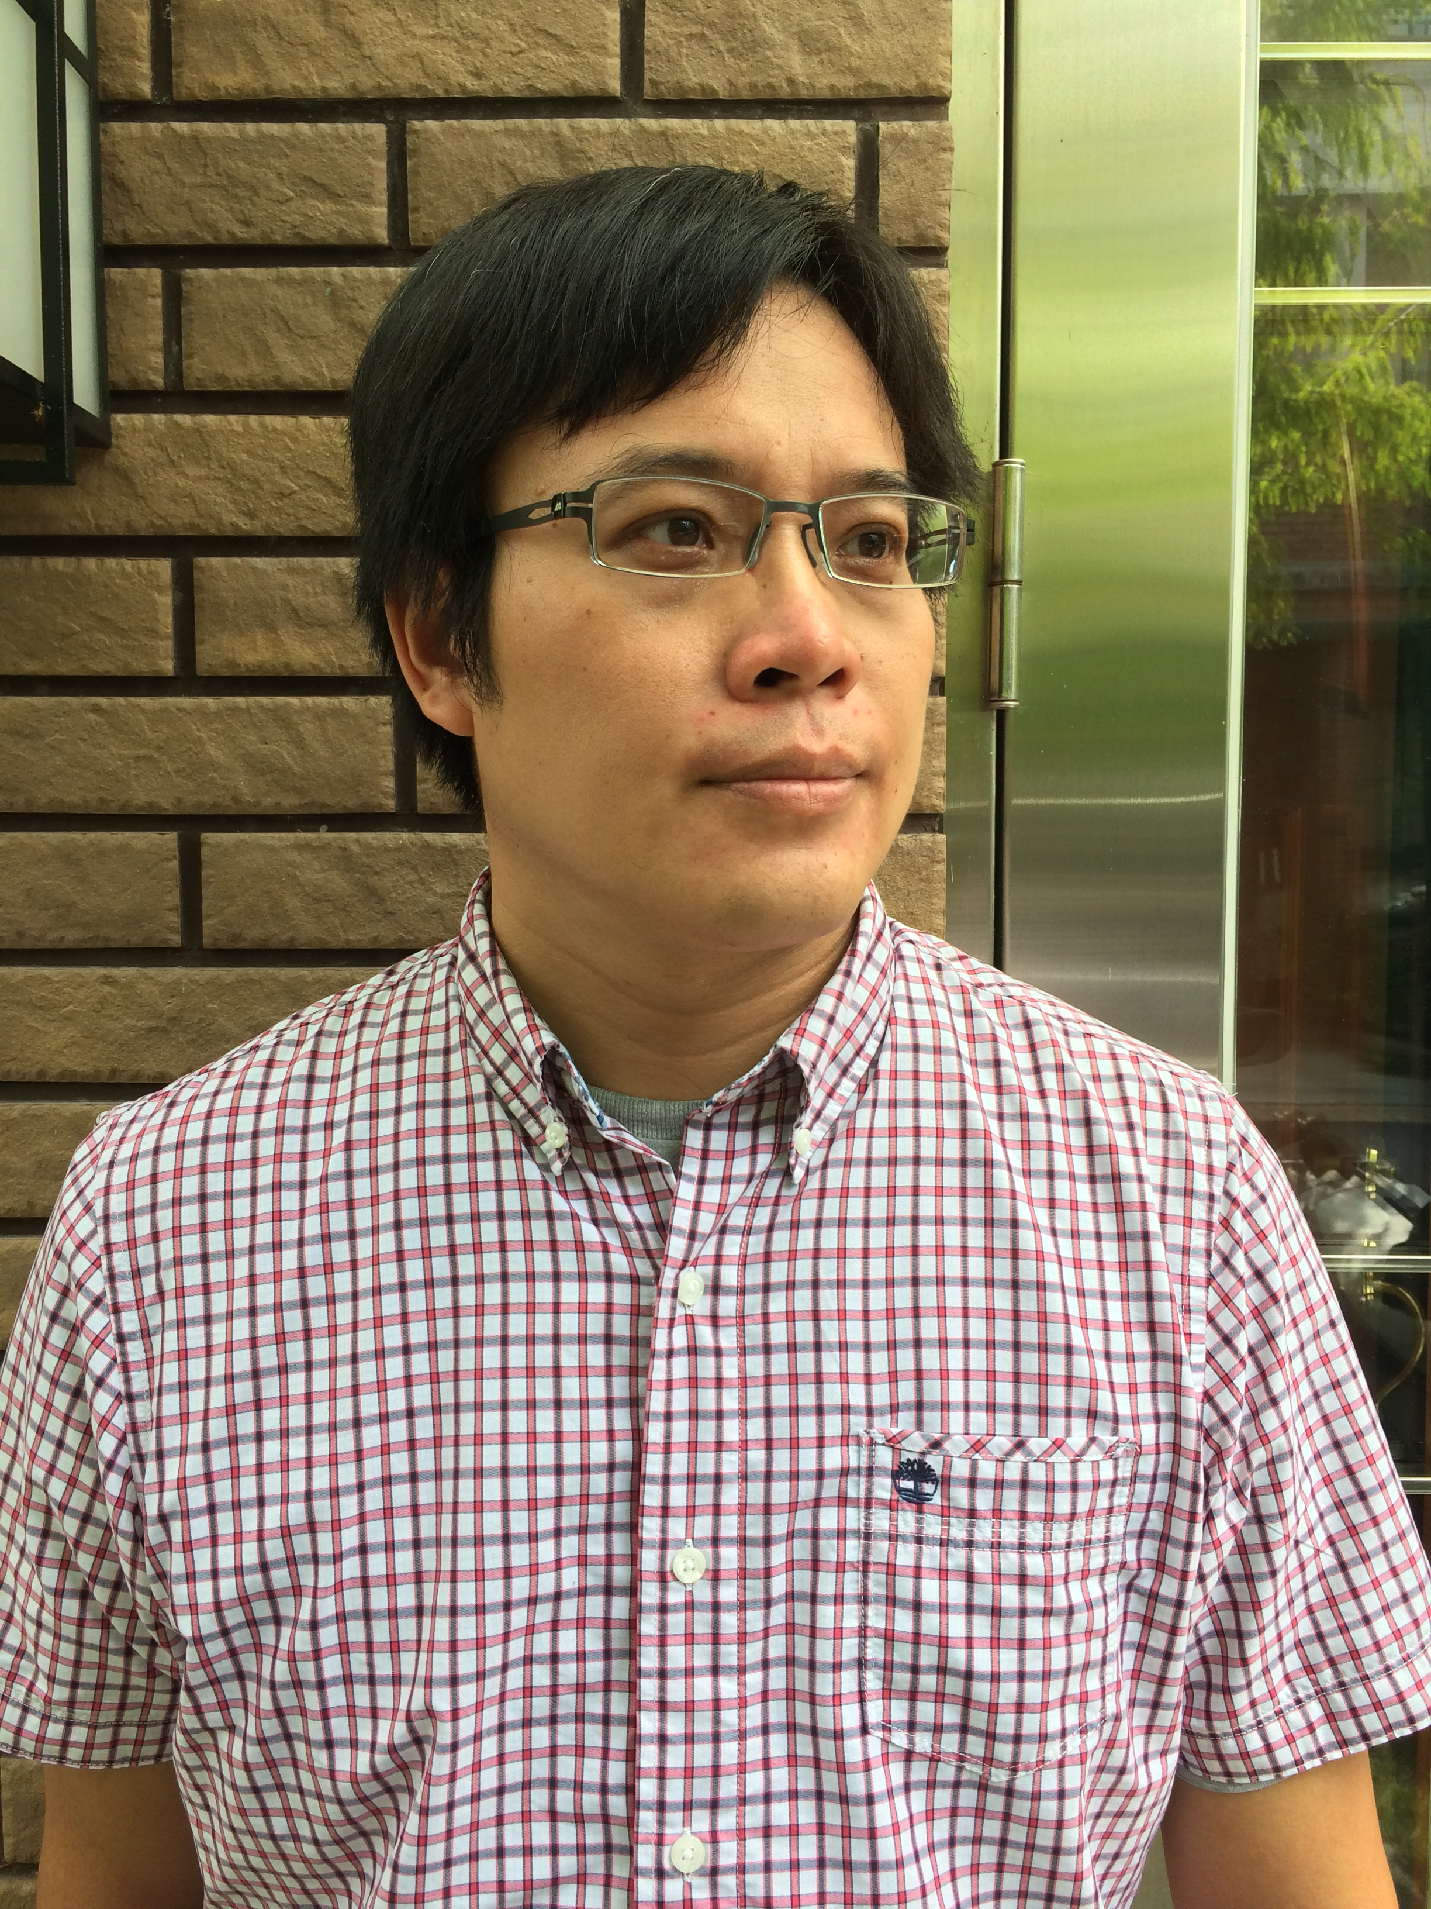

吳 勇 宏

宜蘭縣宜蘭高中 國文科教師

吳勇宏老師任教於宜蘭，在翻轉教學前，曾試著運用問答法教學，結果經常看學生「低頭向桌下，千問不一回」。某次，學生寫道：「感覺老師很厲害，分析文章像自己所寫一般，但我仍舊不懂如何下手？」當頭棒喝地打在吳老師心上，開啟尋求教學改變的動力。偶然機會下，瀏覽大學學長張輝誠老師的臉書，其中分享的學思達教學內容，激發「答案就是它」的念頭，於是與妻子相約至學長課堂觀課。回宜蘭的路上，話題都圍繞在如何運用在教學中，於是毅然翻轉自己的教學，學著如何透過講義設計引發學生自主學習，訓練學生思考解決問題，並提供學生表達意見的機會，著重培養能力，而非知識的堆疊。吳老師將分享自己如何操作學思達教學，並藉由影片與文字等材料進行問題設計，同與會者一起嘗試教學改變。

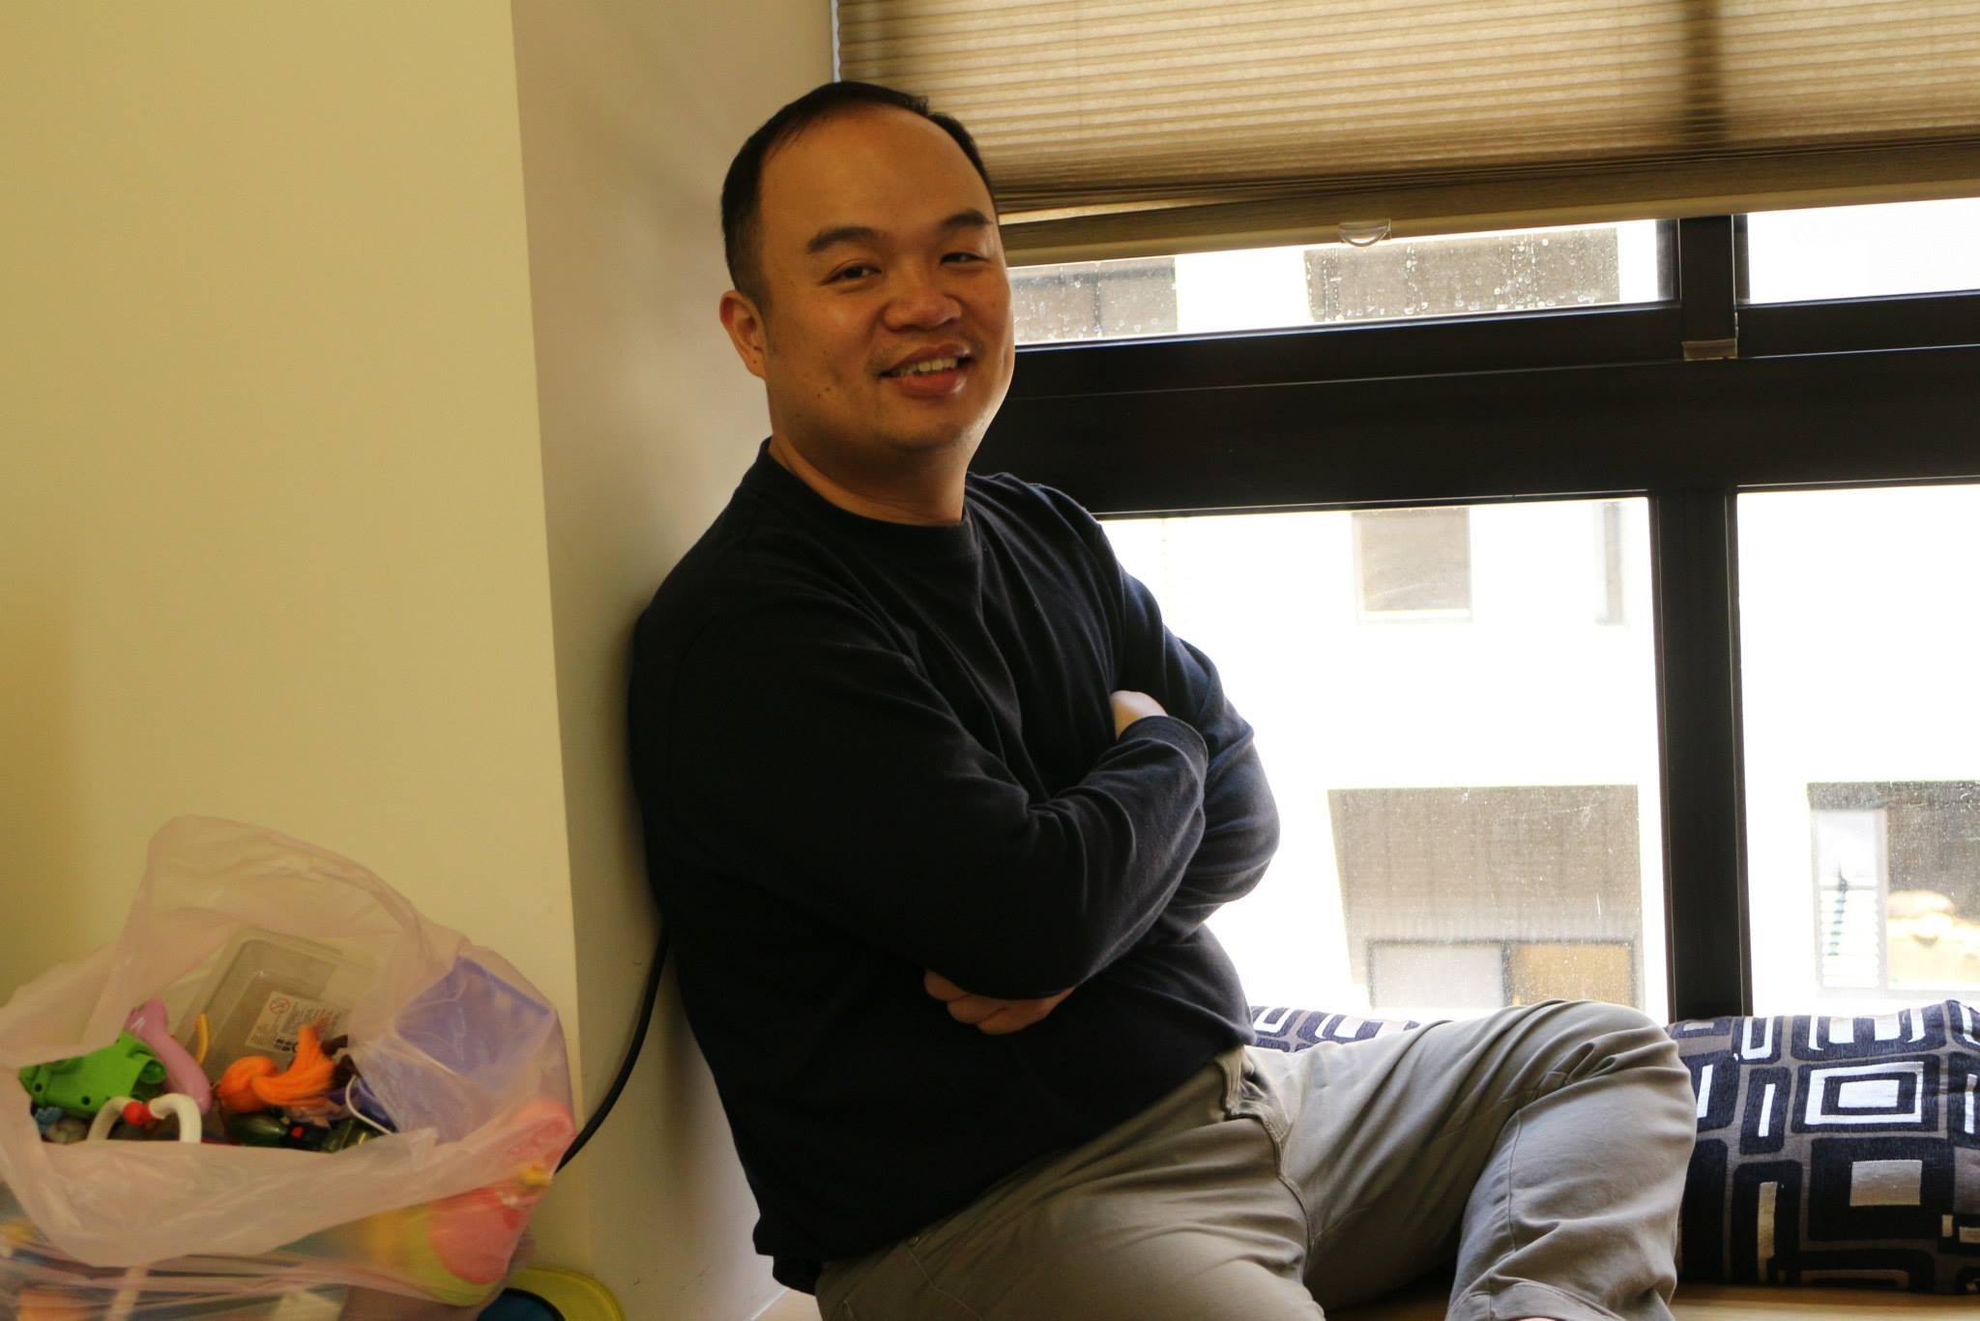

**施 信 源**

新北市龍埔國小 高年級導師

施信源老師目前服務於新北市龍埔國小，由於學生數學程度差異極大，選擇「均一教育平台」進行翻轉教學，透過數位方式改變學生動機、補強能力與精熟學習。在部落格記錄歷程並反省、調整教學，公開分享經驗與故事，鼓勵許多教師嘗試。一學期來，學生學習動機與成績不僅提升，更重要地培養出學生「自學」、「思考」與「分享」的學習態度，成為國小數學科翻轉教學的成功案例。施老師將分享期間的挑戰與改變，並帶著與會者體驗翻轉教學中每一個孩子動人的故事。

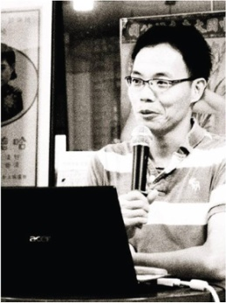

**張 輝 誠**

台北市立中山女中 國文科教師

張輝誠老師是創辦奉元書院的台灣著名儒家學者─愛新覺羅∙毓鋆先生的關門弟子，深深體認到教師的角色絕非單純的知識傳遞，而是生命經驗的傳承，點燃學生心中的火苗。過去六年裡，張老師建立了「學思達教學法」，這種翻轉式的教學模式，透過製作以問題為導向的講義、小組間「既合作又競爭」的學習模式、將講台還給學生，教師轉變成主持人、引導者。自2013年9月起，張老師每節課都開放教室讓其他教師觀課，至今已有超過數百位教師至現場觀摩，影響數十位教師開始嘗試翻轉教室。張老師將透過學思達教學法講義，逐題向與會者發問，讓大家一起來思考、討論、發表如何成功翻轉。

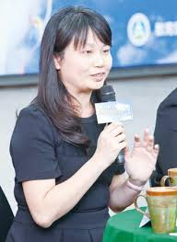

**楊 惠 如**

台東縣立寶桑國中 國文科教師

楊惠如老師在台東任教十年，國中導師三年一輪，已經邁入第四輪。在教學經營上，她曾經也是一個很會講的國文老師，第一屆的孩子，當時基測國文滿分60分，學生平均只有18分，孩子們問：「老師，我這麼用功，為什麼成績這麼差。」這句話一直留在楊老師的心裡，開啟了投入教學改變的動機。孩子們總說他們是實驗品，可是實驗的很快樂，學生不但知道怎麼學，還知道如何教別人。在班級經營上，將企業管理理論融入班級經營，教室就像是一間小公司，運用小組，孩子們各司其職、分層管理，班上設立品格銀行，發放班級幣，正向引導孩子們學習。多元學習課程協助孩子找到自信的舞台，喜歡和孩子一起玩活動，有心機的設計不可能任務，讓孩子們有機會挑戰自己，並從中學習面對未來的能力。

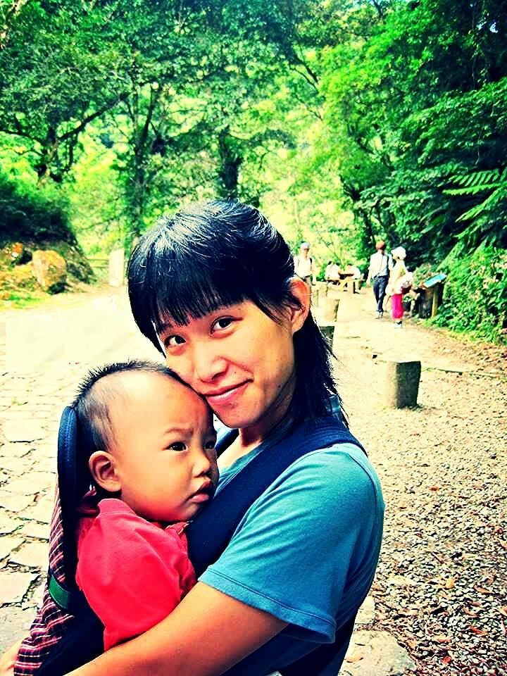

**楊 貽 雯**

台東縣桃園國小 高年級導師

楊貽雯老師目前任教於台東縣桃源國小,厭惡一成不變的教學,期待永遠待在山裡面與動物們相處,又不得不為五斗米折腰,只好擔任教職。自認為不是最優秀的老師,但卻是最愛玩的老小孩,每天都想著怎麼跟孩子玩數學、國語和自然。在布農族的小學裡待了十一年,發現對文化的理解仍嫌不足,部落裡的任何一切都是我的老師。不論Khan Academy或均一教育平台,都是我的新體驗,但意外的是孩子教給我的新進展。相信,教育是放手,可以讓孩子學的更快樂更好。貽雯老師將分享他如何將自然生態融合到教學之中，進而讓學生找到自己的學習動機並安排自己的學習進度。

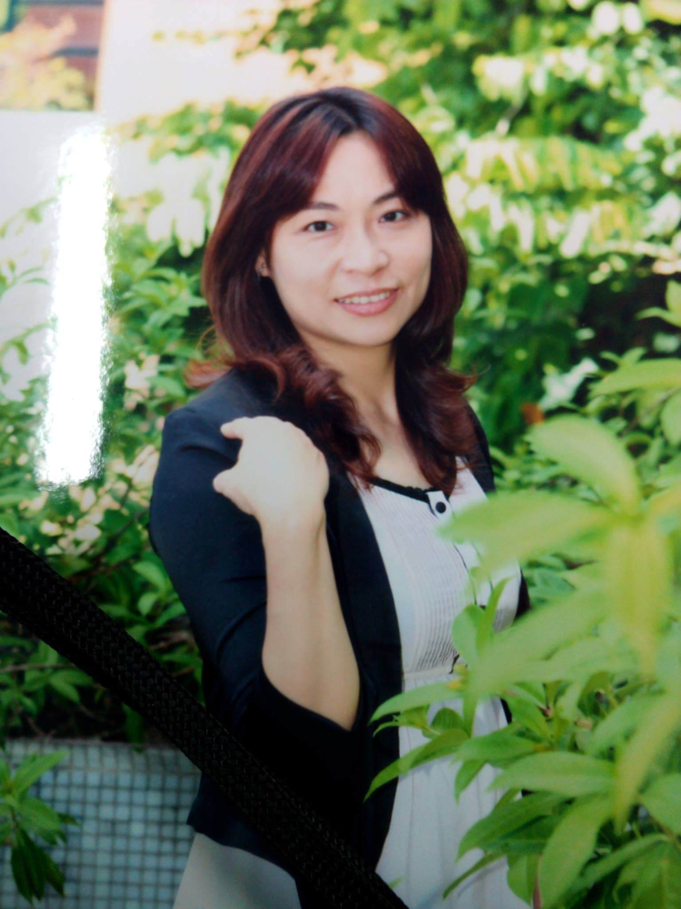

**藍 偉 瑩**

台北市立麗山高中 化學科教師

藍偉瑩老師目前是台北市化學科跨校共同備課社群的召集人，一直以來都以師生或生生討論的方式進行教學，於課程進行中逐步引導學生如何與人分享合作，溝通表達。過去偉瑩老師也曾針對國中小與高中進行多次的小組協同學習研究，發現學生透過教師提供的鷹架，經由小組互動的歷程，便能在未進行教學的情況下發展出幾近正確的概念，這也證明了小組互動對於概念建構的正向意義。近年來，偉瑩老師將學習共同體中的精神融入自己原有的協同學習教學中，更細緻地處理了學生上課參與的問題，同時讓學生在課程中不僅學習概念，更培養能力與素養。偉瑩老師的學生曾經對她說：「我認為這才是學校應提供的方式，至少我感受到了學習的樂趣，而不是讀書。」偉瑩老師將分享他的教學理念、教學設計以及實施方式，並與大家一同討論學習翻轉的奧妙與細緻之處。

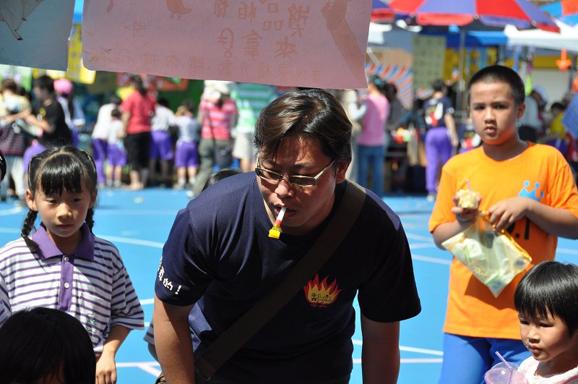

**顏 冠 明**

台東縣康樂國小 高年級導師

顏冠明老師目前服務於台東縣市區邊陲的康樂國小，一直帶領著高年級孩子向前的他，面對教育新思潮，當大家還在思考「為什麼要做？」時，他卻想著「為什麼不做？」這幾年整合數位平台上的各樣資源優點，落實在課程活動中，不只縮短學習落差，也改變孩子的學習態度。導入「均一教育平台」在數學活動及補強課程中，更辦理家長成長活動，學習在家如何運用平台陪伴孩子學習，同時也融合學思達教學法在自己的國文課中。冠明老師將分享發生在台東教室裡的故事，以及在課堂中運作的基本模式，更期待彼此能相互激盪發想，尋獲適切孩子們課堂學習的方式。

**【附件二】交通資訊**

開車前往

* 方案一：GPS設定花蓮縣立瑞穗國民中學(花蓮縣瑞穗鄉成功北路18號)
* 方案二：沿台九線開至花62縣道交會口，往瑞穗市區方向轉入溫泉路，直行到底左轉成功北路，繼續直行約210公尺後，即到達於左側之瑞穗國中。

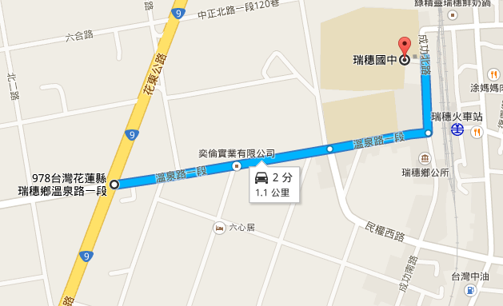

大眾交通工具

* 搭乘台鐵至瑞穗站，出站後，即左轉人行步道，步行約280公尺至地下道左轉，穿過地下道後，再左轉步行約100公尺，即可抵達位於右側之瑞穗國中。

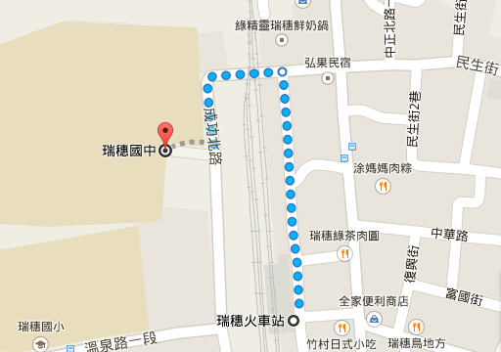

**【附件三】會場資訊**

